内购思密达

1,相对应文档的解释、、、、

<http://wenku.baidu.com/link?url=Obma9YyZUIVwapTLDLVtG5S-Y_nmmbqvHNBOFQjRTL8wShdXUv3lspcA59ScQo9ixANn0cf5d4izCuntHNHl6gGgi6_CV6hJXctfJGdlk_q>

2，<http://baike.baidu.com/link?url=RSmCYJhmgRyxTMW10O0LPSE-_pZNUIxNQ27VYMmbq3W-nJlSHInqhAoDYuuOIftFvlboUs8go_SffzHd1HeFCa#2>

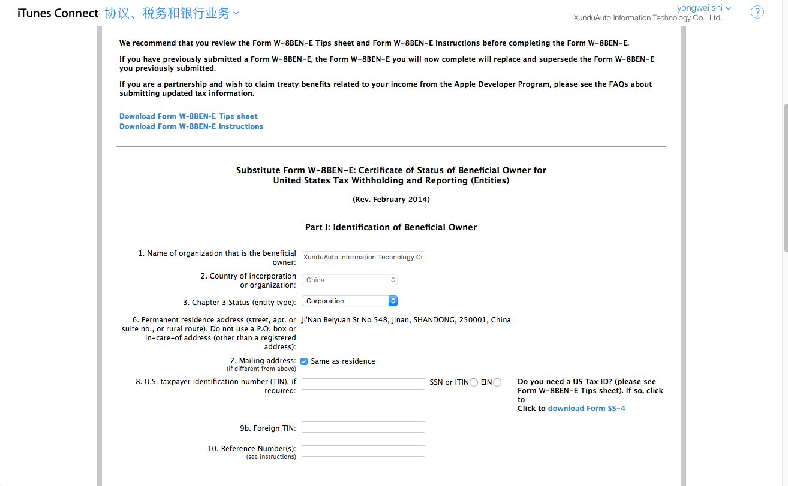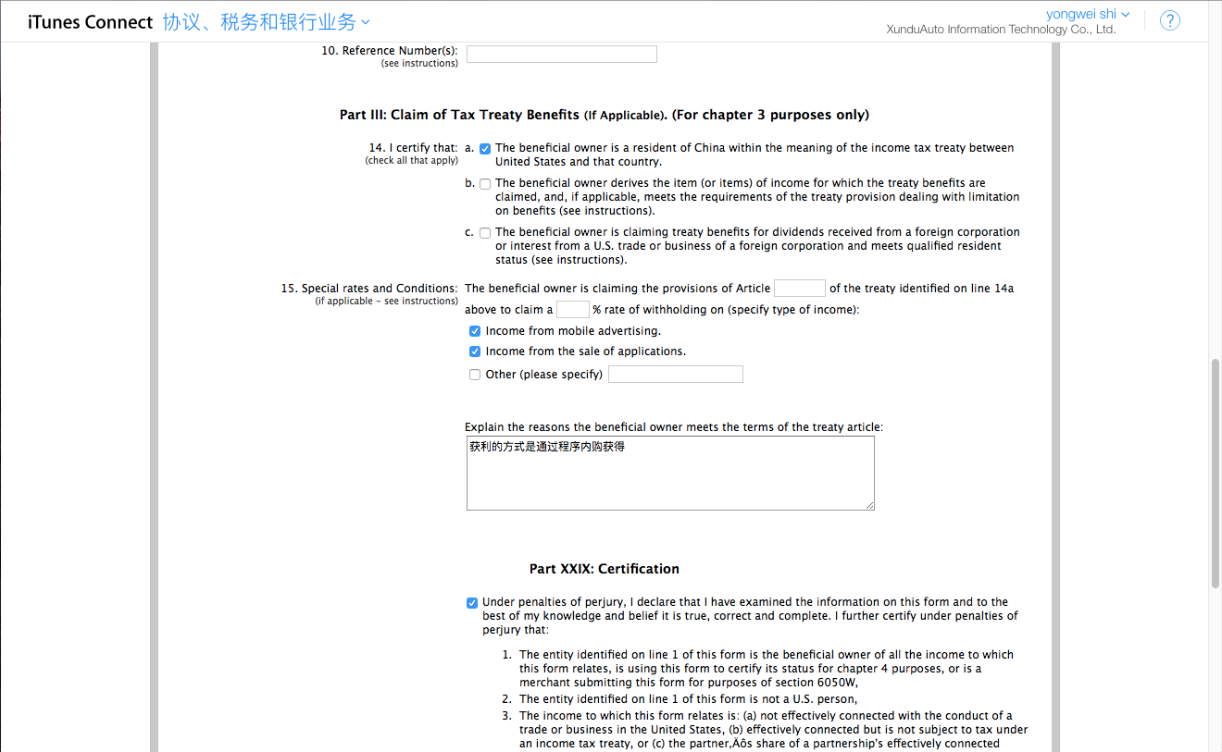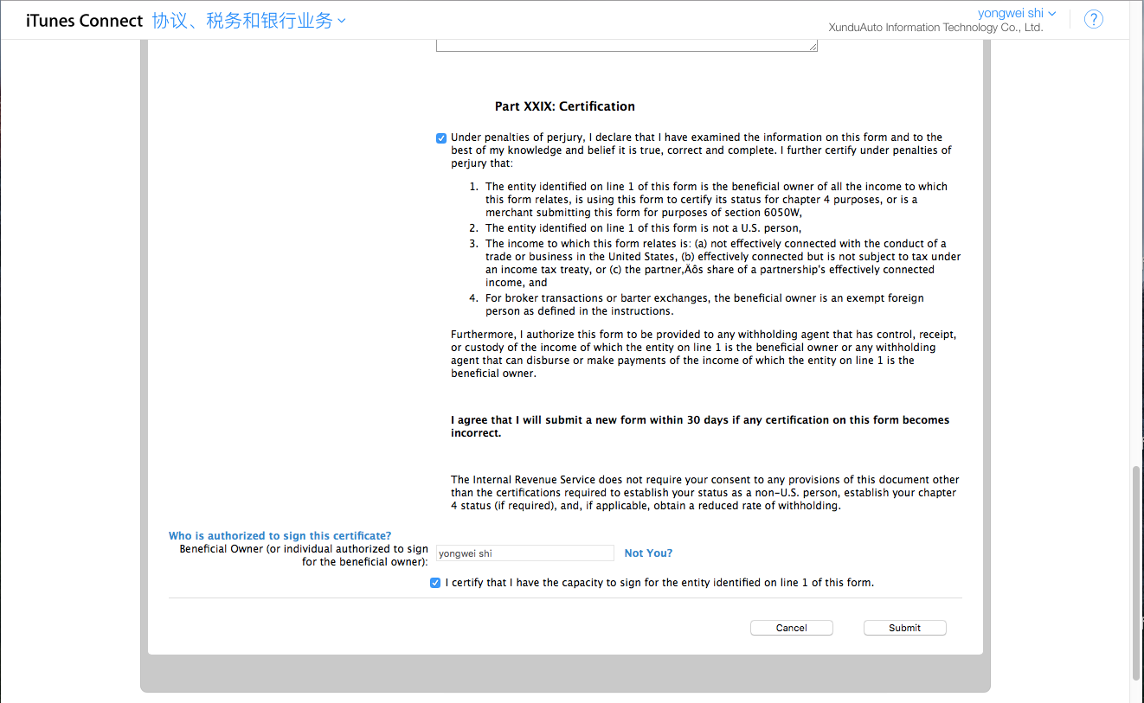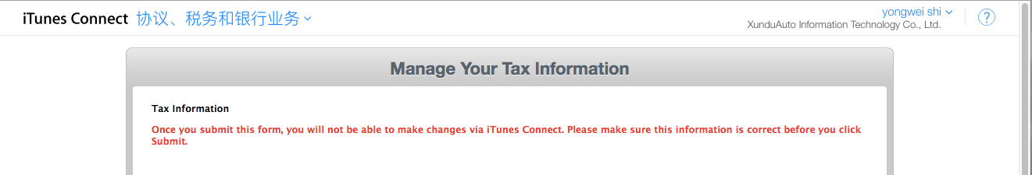

内购具体步骤：

1，<http://blog.csdn.net/shenjie12345678/article/details/40978977>

2.<http://zengwu3915.blog.163.com/blog/static/2783489720137485857701/>

此问题出现的原因就是新任务之前没有设置证书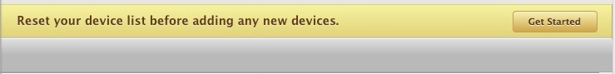

特别注释：在添加新任务的时候必须先设置一下证书

http://stackoverflow.com/questions/15883914/provisioning-new-device-for-development-xcode